Конспект урока обществознания в 11 класс на тему
" Валовой внутренний продукт. Экономический цикл. Экономический рост" (на тему отведено 2 урока)
Цель урока: учащиеся понимают что такое ВВП и экономический рост, умеют отличать пути экстенсивного и интенсивного экономического роста, выделяют фазы экономического цикла, называют их причины.
Планируемые результаты:
учащиеся умеют
- анализировать актуальную информацию
- объяснять причинно-следственные и функциональные связи
- раскрывать на примерах изученные теоретические положения и понятия социально-экономических и гуманитарных наук;
- осуществлять поиск социальной информации, представленной в различных знаковых системах (текст, схема, таблица, диаграмма, аудиовизуальный ряд);
- формулировать на основе приобретенных обществоведческих знаний собственные суждения и аргументы по определенным проблемам;
- подготавливать устное выступление, творческую работу по социальной проблематике;
- применять социально-экономические и гуманитарные знания в процессе решения познавательных задач
-использовать приобретенные знания и умения в практической деятельности и повседневной
жизни
Тип урока: урок изучения нового материала.
Оборудование: проектор.

Ход урока.
1.Мотивационный этап
Представьте, что Вы стоите перед выбором: сразу после школы поступить в ВУЗ или сначала поработать, чтобы скопить денег и затем поступить в ВУЗ? В это время Вы услышали в новостях сообщение о том, что в стране отмечается экономический рост и рост уровня ВВП. Что это значит? Может ли эта информация повлиять на Ваше решение о выборе варианта своей карьеры?
1.Этап усвоения нового материала.
Давайте познакомимся с понятием Валовой Внутренний продукт.
Слайд 1.

Теперь поработаем с понятием, выделим 3 его ключевые части: 1 - стоимость всех товаров и услуг, что это значит?
2 - на территории данной страны, те не за ее пределами.
3 - за год, те ВВП измеряют ежегодно. Для чего?
Также для измерения ВВП используют стоимость конечного продукта. Что такое конечный продукт? Рассмотрим на примере стаканчика с мороженым.
Слайд 2.
Итак, каким же образом можно вычислить ВВП? Существует три метода подсчета. учебник стр.52 слайд 3
Давайте рассмотрим каждый из них. Какие показатели необходимо учитывать при подсчете уровня ВВП каждым из этих способов? слайды 4,5,6
Теперь давайте решим задачу. Необходимо подсчитать ВВП страны двумя способами, используя данные показатели, учтите у вас должна получиться одинаковая сумма. Ответ: 354
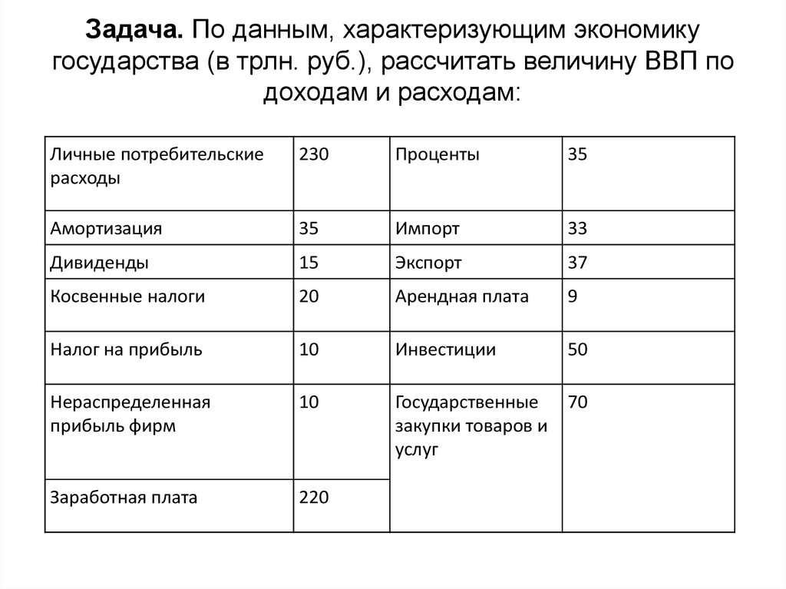
Итак, мы научились измерять ВВП. Но можно ли узнать реальную картину, если цены в государстве все время меняются, а уровень развития экономики остается прежним? Для этого ученые экономисты выделяют два вида ВВП - номинальный и реальный. Чем они отличаются? слайд 8,9
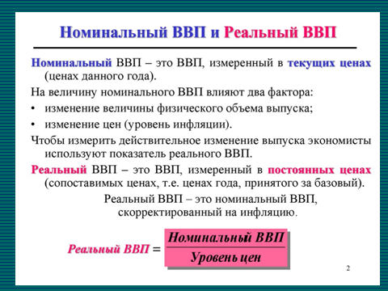
Давайте рассмотрим следующую диаграмму на ней мы видим что уровень ВВП в России увеличивается. Как называется это явление? Экономический рост? слайд 10,11
Каковы основные пути экономического роста в разных странах? Заполните схему и приведите примеры. Слайд 12,13

При этом мы видим, что экономика, хоть и растет, но растет волнообразно, при этом встречая на своем пути кризисы и подъемы. Это явление называют - цикличностью экономического развития.
По своему бурному и неуравновешенному проявлению экономические циклы скорее напоминают волны эпидемических заболеваний, капризы погоды или колебания температуры у ребёнка.
Пол Самуэльсон
(американский экономист, род. в 1915 г.)
Что же такое экономический цикл и каковы его основные фазы? Слайд 14,15,16
В чем же причины волнообразного развития экономики? Давайте подумаем.
Советский ученый Н.Д. Кондратьев был основателем теории экономических циклов. Давайте послушаем сообщение об этом величайшем ученом.
Теперь работаем практически. у вас будут карточки с показателями, которые меняются с каждой фазой экономического цикла. Вы должны схематически отметить, что происходит с этими показателями. Карточки.
Ответ:
История, нам дает понять, что последствия цикличность могут быть весьма печальны для развития государства. Тому примером Великая депрессия в США, или кризис в Европе после 1 и 2 мировых войн. Поэтому сегодня государства делают все, чтобы предотвратить и сгладить эти последствия. В чем же заключается политика государства? Для ответа на это вопрос, давайте поработаем с учебником и заполним таблицу
3. Подведение итогов
Итак, с какими понятиями мы с вами сегодня познакомились?
Для чего нам необходимо знать эти понятия?
Можно при помощи эти показателей определить уровень развития экономики?
4.Рефлексия.
Ребята по кругу высказываются одним предложением, выбирая начало фразы из рефлексивного экрана на доске:
сегодня я узнал…
было интересно…
было трудно…
я выполнял задания…
я понял, что…
теперь я могу…
я почувствовал, что…
я приобрел…
я научился…
у меня получилось …
я смог…
я попробую…
меня удивило…
урок дал мне для жизни…
мне захотелось…
5.Домашнее задание
- Читать параграф 14.15
- Задания 1,2,3 на выбор
- Подумать над вопросом и записать свои размышления: Что необходимо для стабильного экономического роста в нашей стране?

